森林火险气象等级预报
2025年10月29日

湖南省气象台 签发：陈静静

一、未来三天天气预报
未来三天受高空槽、切变线和弱冷空气共同影响，省内以小到中雨天气为主。另外，31日湘北部分地区早晨有雾。具体预报：
今天晚上至明天白天，阴天有小雨，其中湘西局地中雨；北风3～4级；最低气温14～17℃，最高气温18～22℃。
30日晚上至31日白天，湘中以北大部分地区多云，其他地区阴天有小雨，其中湘西南局地中雨，31日早晨湘北部分地区有雾；北风3～4级；最低气温湘南15～17℃，其他地区12～15℃，最高气温18～22℃。
31日晚上至11月1日白天，阴天，大部分地区有小雨，其中湘西局地中雨；北风3～4级；最低气温湘西北12～14℃，其他地区15～17℃，最高气温16～20℃。
二、未来三天森林火险气象等级预报
30日，全省大部分地区森林火险气象等级较低。（图1)
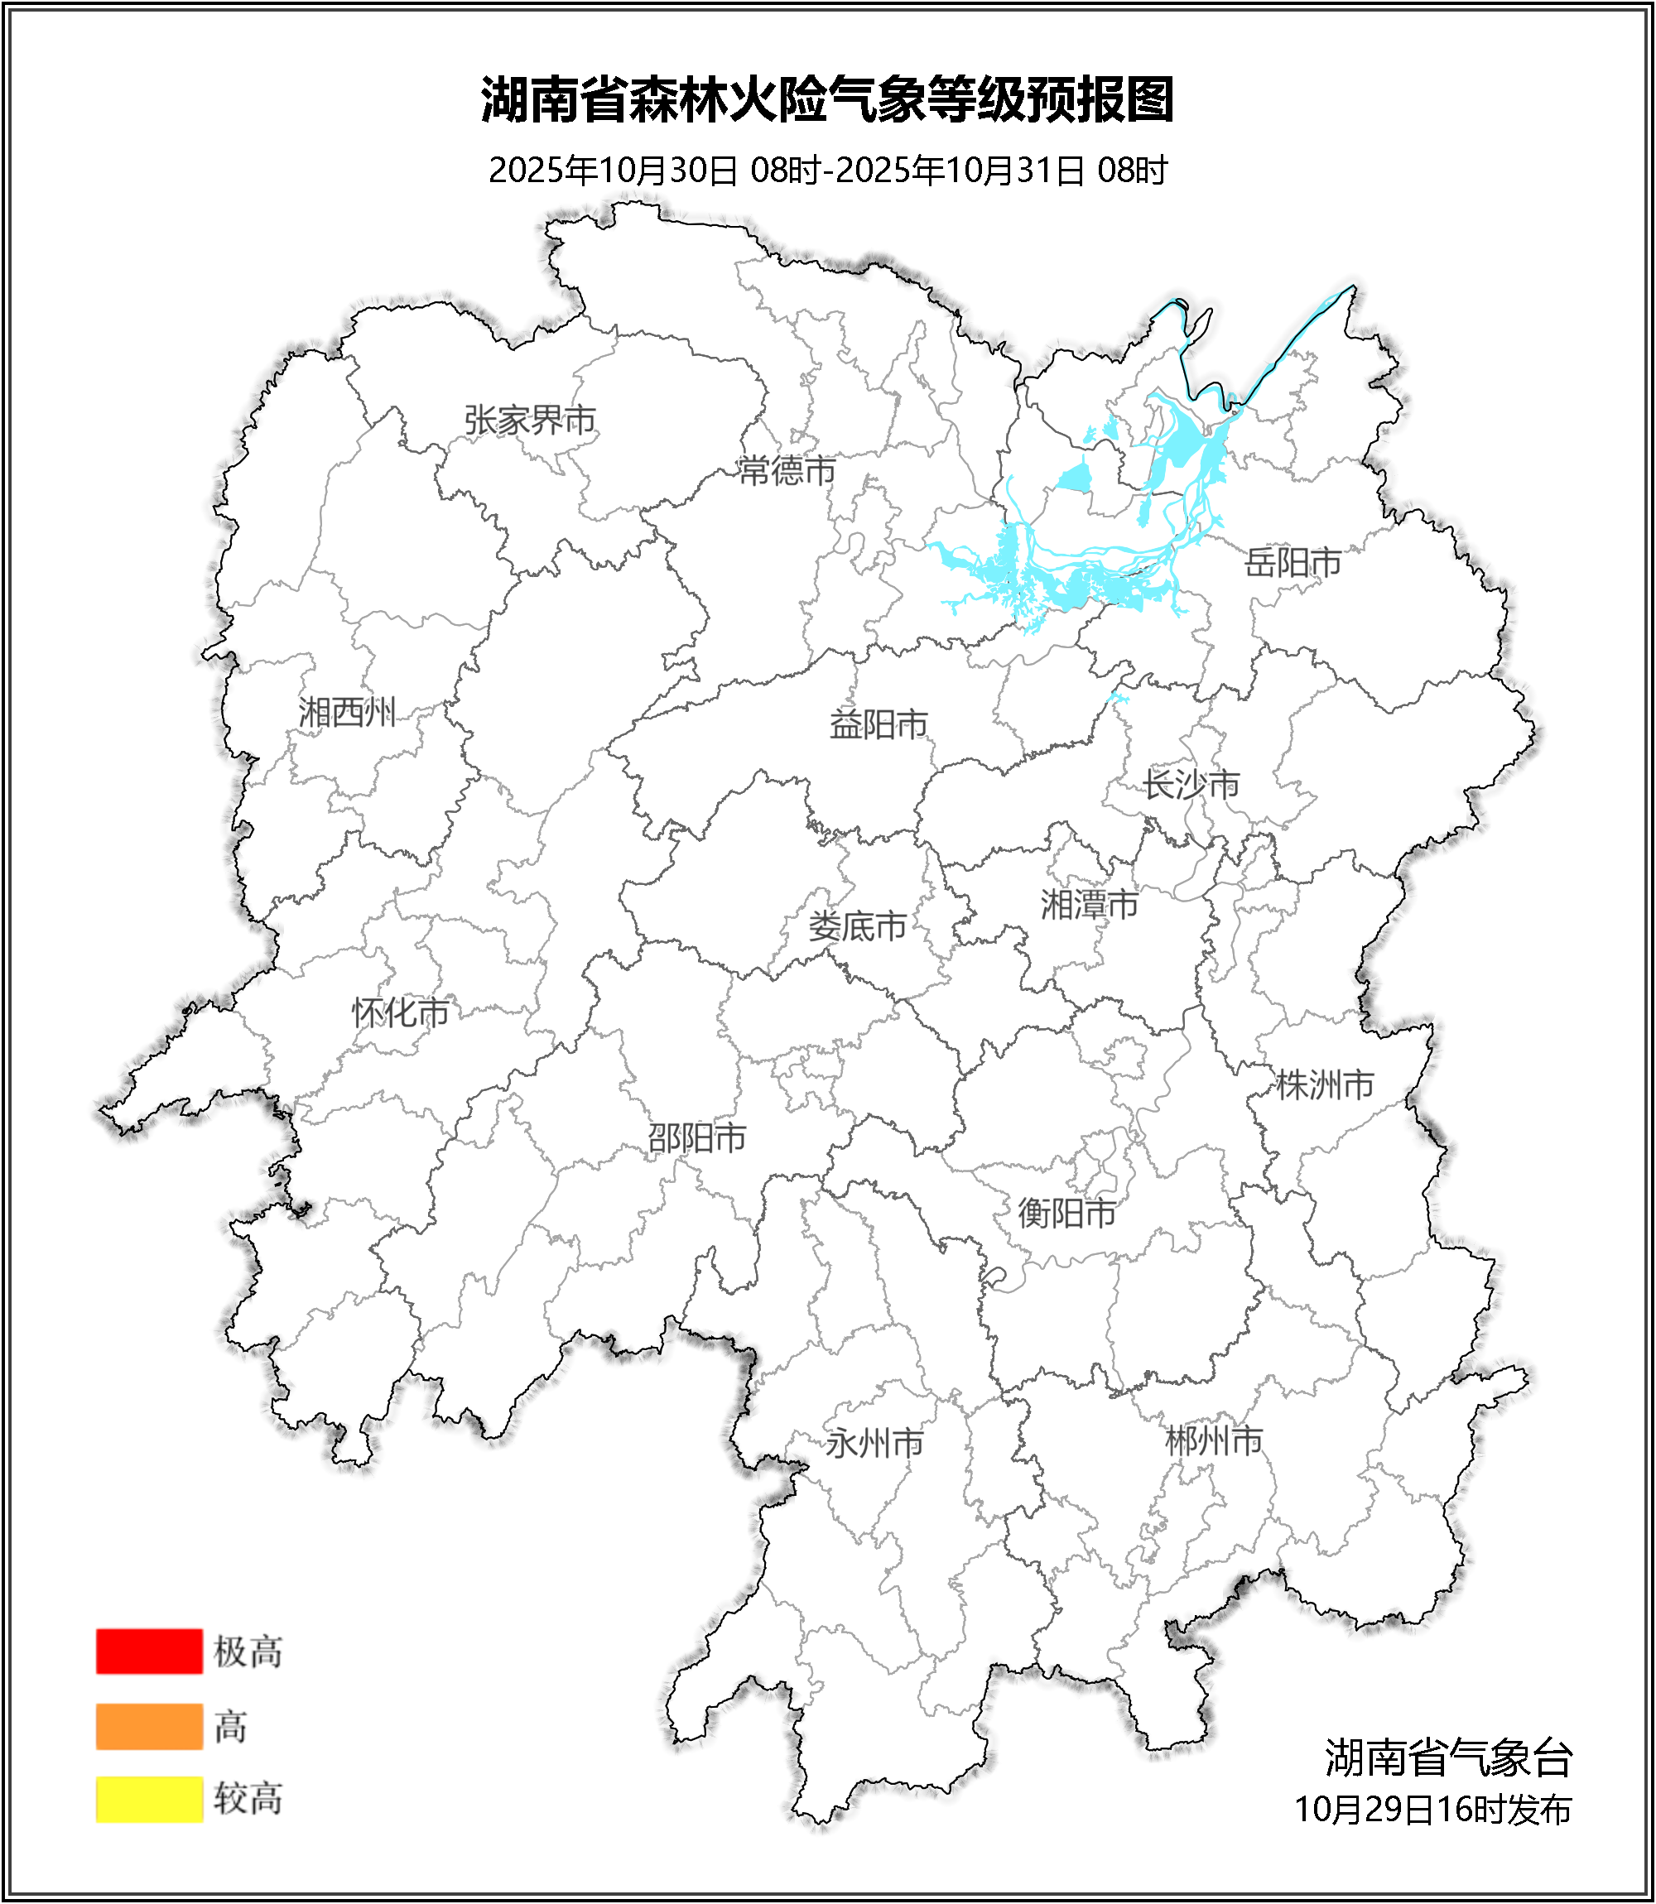

图1 湖南森林火险气象等级预报（10月30日）

31日，全省大部分地区森林火险气象等级较低。（图2)
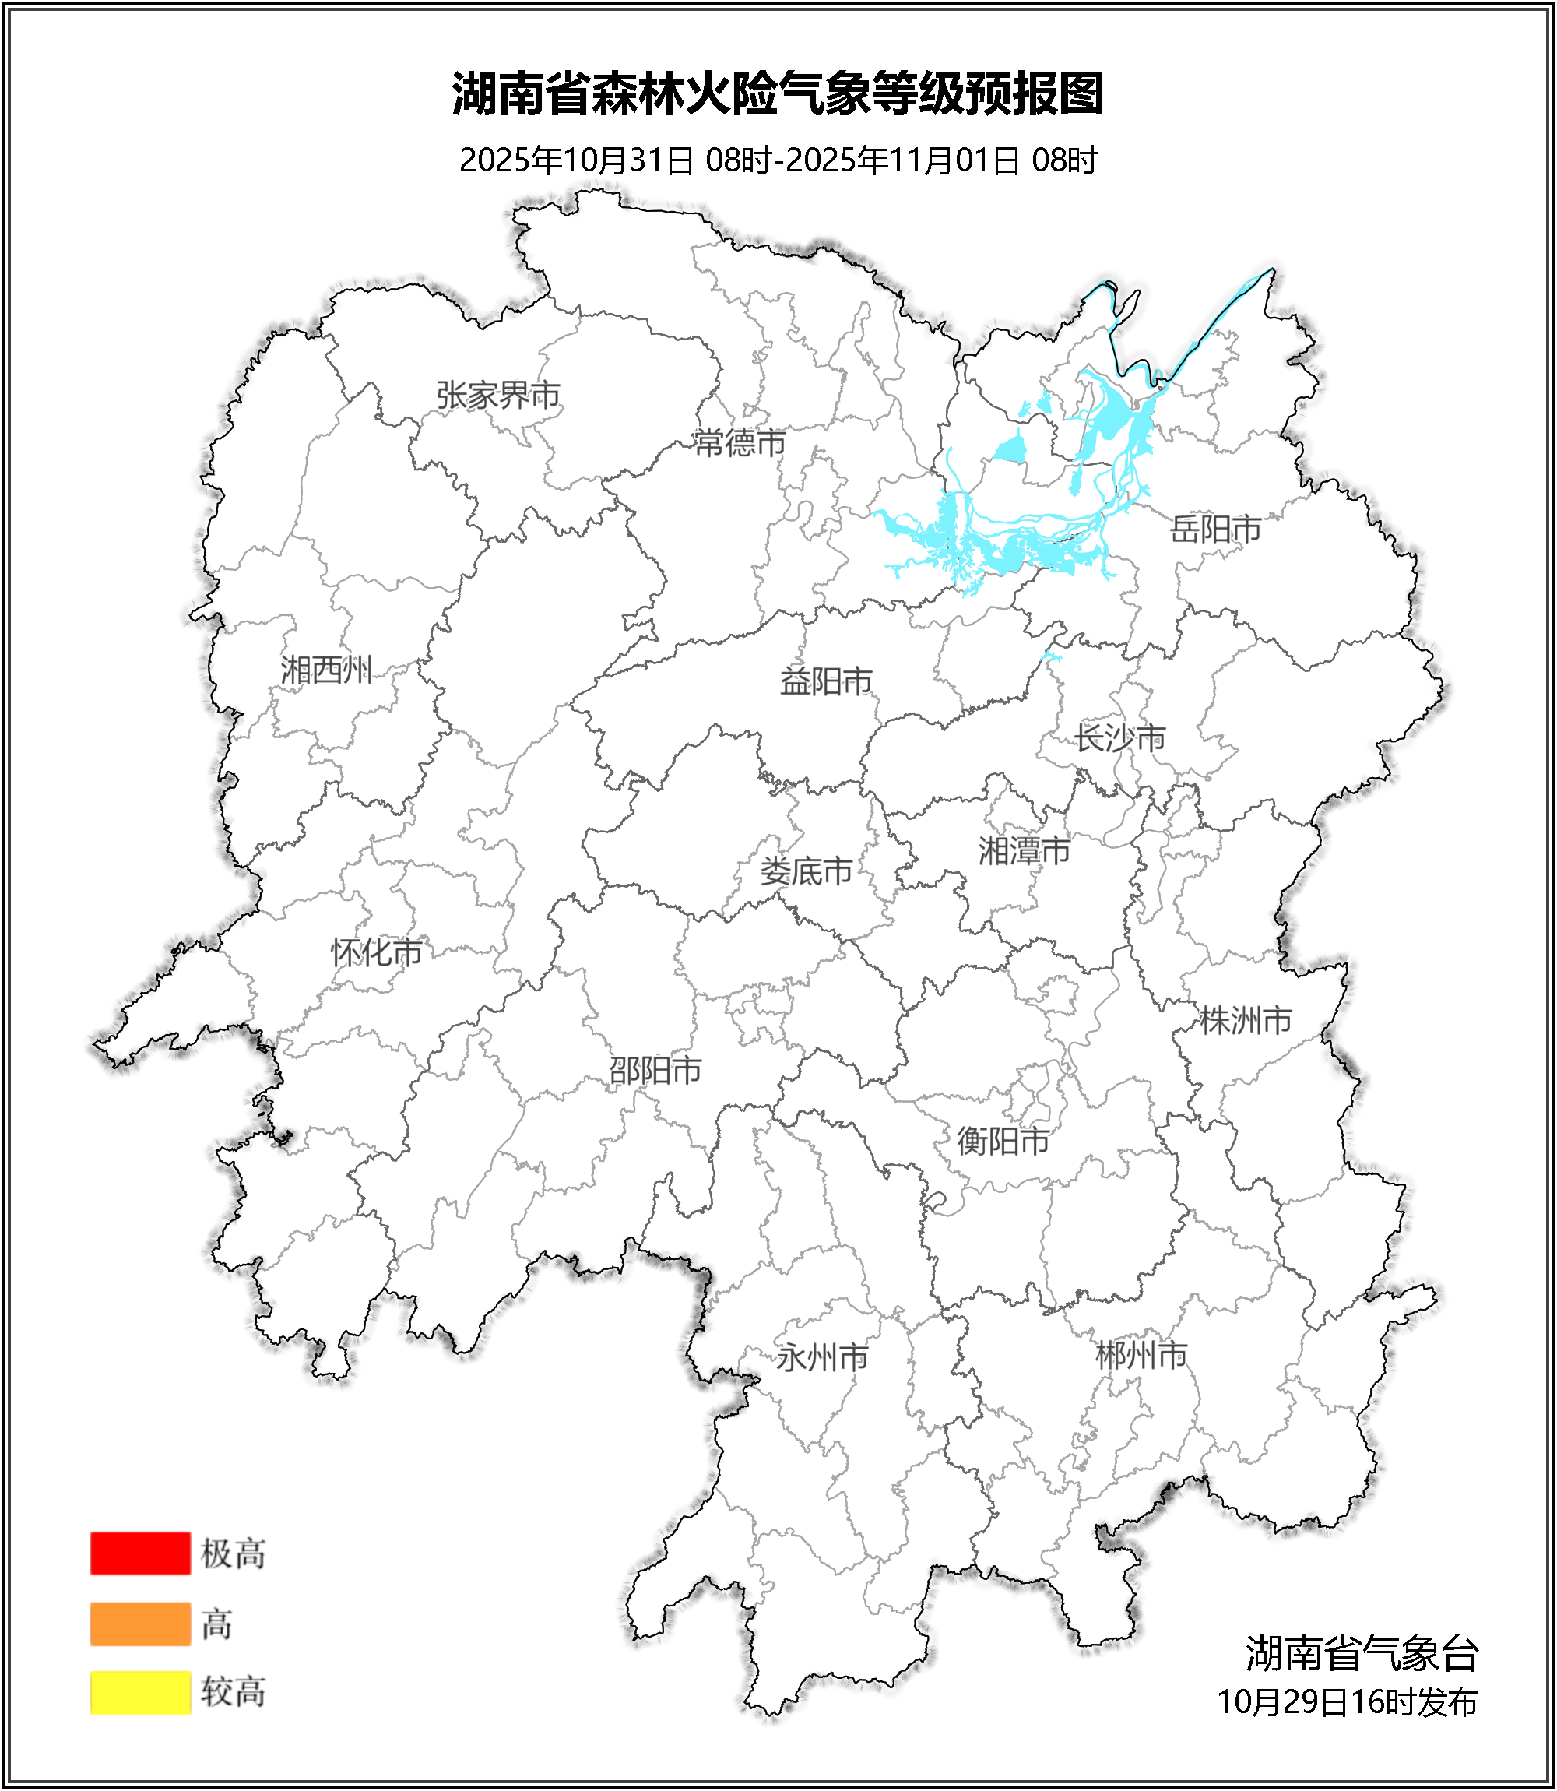

图2 湖南森林火险气象等级预报（10月31日）
11月01日，全省大部分地区森林火险气象等级较低。（图3)
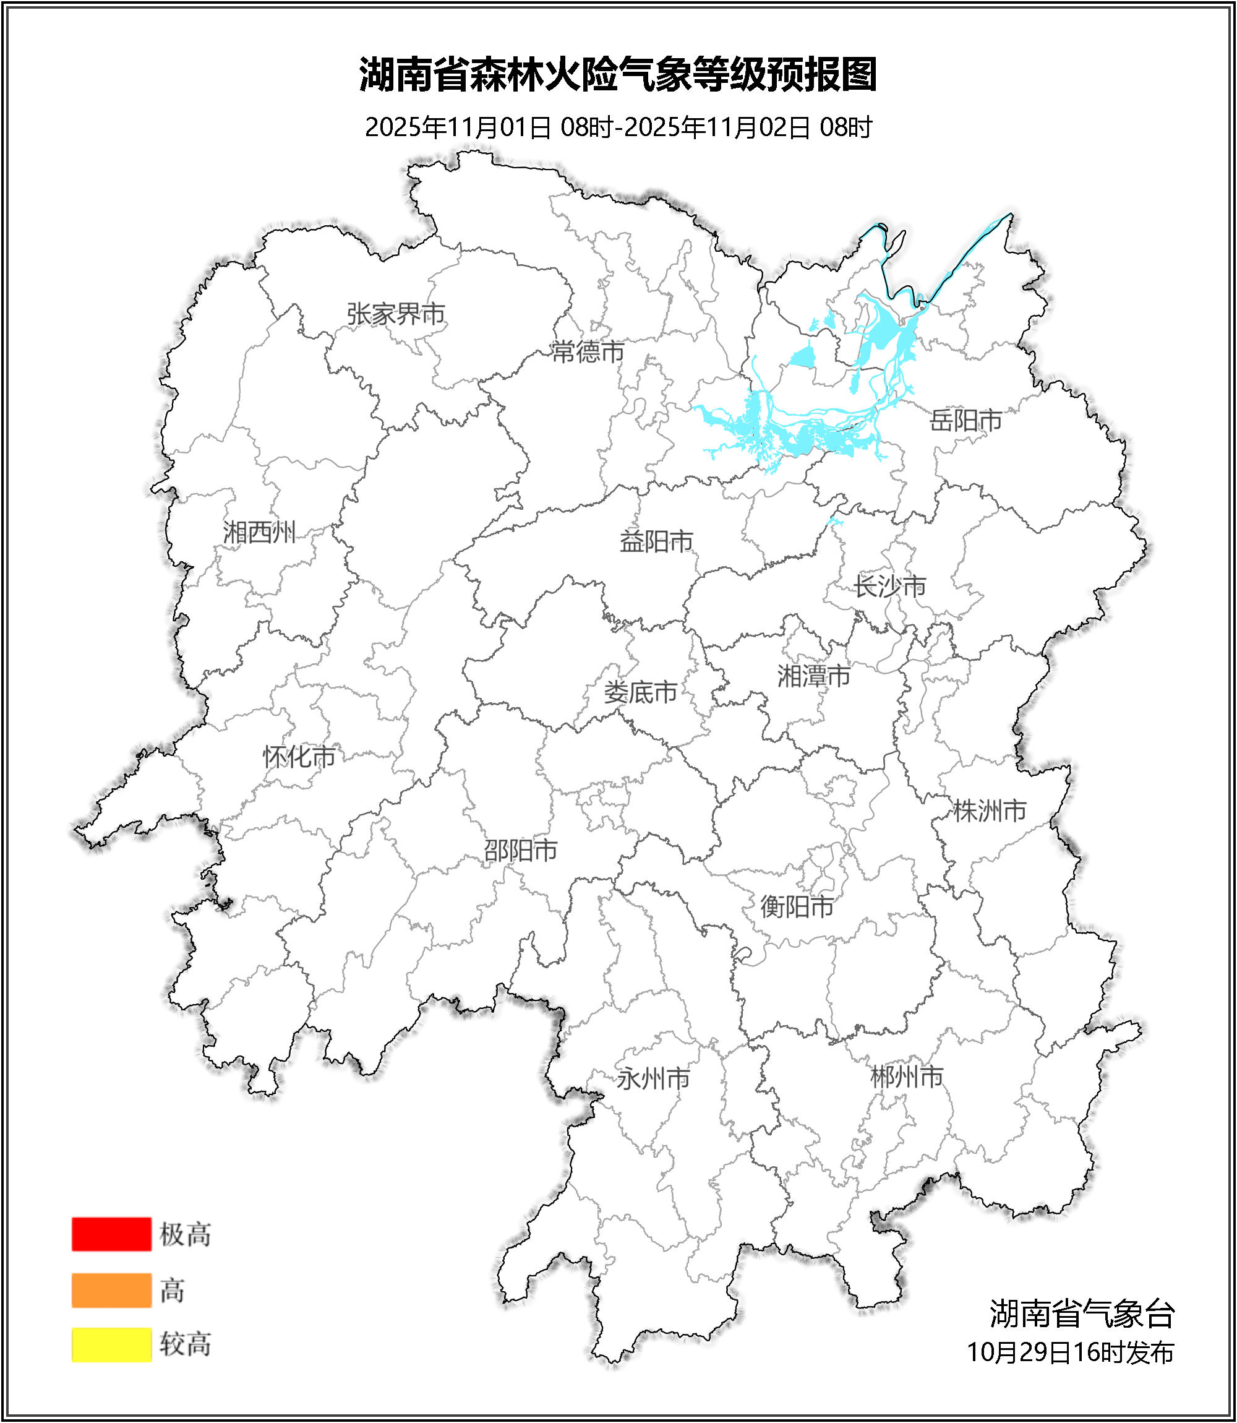

图3 湖南森林火险气象等级预报（11月01日）

三、关注与建议
未来三天，全省大部分地区森林火险气象等级较低。

湖南省气象台

